OBSERVEZ

- Je grossis pendant les vacances, et maintenant je ne réussis pas à maigrir.
- Tu n’es pas discipliné, Thomas ! Tu ne réfléchis pas à ce que tu manges, et tu ne fais jamais d’exercice.
- Mais je choisis de plats sains : des légumes, du poisson…
- Et tu finis par un gros morceau de gâteau !
- …et mon passe-temps préféré, c’est le foot.
- Oui, à la télé ! Choisir des émissions sportives à la télé et faire du sport, ce n’est pas exactement la même chose !

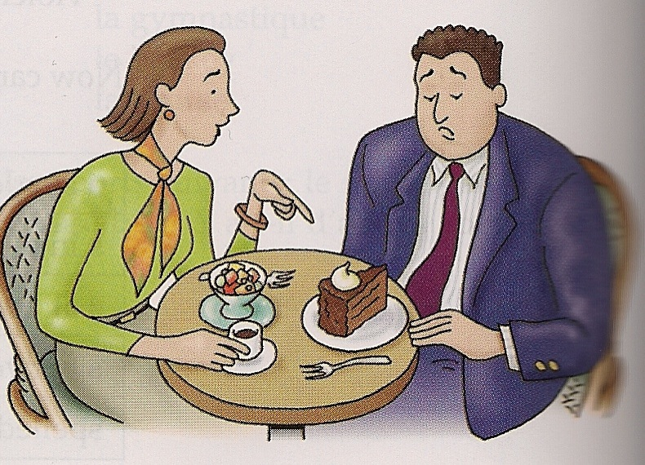

DEDUISEZ

- Several new verbs are being introduced in the conversation. Using the context and cognates, can you match the verbs with their meaning ?

1. grossir | a. to lose weight
2. réussir | b. to finish
3. maigrir | c. to gain weight
4. finir | d. to choose
5. choisir | e. to succeed in
6. réfléchir à | f. to think about/ reflect on

- Can you guess the je and tu forms of grossir, maigrir, and réfléchir ?

